令和2年度 精神・発達障がい者等職場定着支援事業
主催：大阪府商工労働部雇用推進室就業促進課

第2回障がい者職場体験マッチング会
（令和2年12月3日開催）
出展企業向けガイダンスのご案内

- 就職をめざす障がい者と出会いたい！
- 障がい者雇用を検討中！
- 雇用したイメージを実感したい！

参加費無料！

※新型コロナ感染防止の面から、イベントが中止になる可能性がありますので、予めご了承願います。
精神・発達障がい者を雇用した経験がない、切り出す仕事がない、すぐに離職してしまったなど、精神・発達障がい者を雇用することが難しいとお考えなら、まずは、1週間前後の職場体験を受入れることで、職場環境への気づきなど、精神・発達障がい者雇用のステップアップを、専門の支援を受けながら実践してみませんか。
本説明会では、職場体験受入れの事業概要や支援の仕組みなどを詳細にご説明いたします。
開催日時

＜マッチング会参加を検討されている企業＞
第１日目 令和2年10月7日（水）13：00～15：30 定員：30社
＜マッチング会に出展する企業＞
第２日目 令和2年11月4日（水）13：00～15：30 定員：30社
※マッチング会に出展する企業は、必ず第2日目説明会にご参加願います。

開催場所

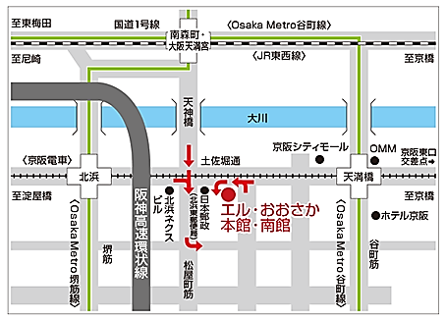
エル・おおさか
（大阪府立労働センター）
第１日目（10/7）と第２日目（11/4）両日とも
本館11階セミナールーム
（Osaka Metro谷町線・京阪電鉄
「天満橋駅」より西へ300ｍ）
http://www.l-osaka.or.jp/access/public/

参加申し込み等の詳細は、裏面をご覧いただきお申し込みください。
参加希望の企業様は、下記項目にご記入の上FAXまたは、メールに添付して
お申し込みください。
FAX（06）6210-2603 E-mail:osaka-info@zenjukyo.or.jp

参 加 申 込 書
□ | 令和2年10月7日（水）開催：第1日目マッチング会説明会に参加したい。
□ | 令和2年11月4日（水）開催：第2日目マッチング会説明会に参加したい。
□ | 令和2年12月3日（木）開催：マッチング会に参加したい。
企 業 名 |  |  |  | 業 種
体験実習受入職種
住 所 | 〒
電話番号 | - - | FAX番号 | - -
参加代表者名
部署・役職名E-mail
備 考

当事業は全国障害者雇用事業所協会が委託を受け運営しています。当協会では受付手続き等、委託を受けた範囲のみで個人情報を利用します。
チェック欄 ： □個人情報の取り扱いに同意します。
＊参加申込書が到着後、参加確認のご連絡をいたします。
＊説明会は1社1名のご参加でお願いいたします。尚、マッチング会は1社2名迄の参加が可能でございます。
＊参加申し込み締め切りは、開催日の3日前といたします。
＊お預かりした個人情報は、本事業の実施管理のみに使用し、その他の目的では一切使用いたしません。
お問合せ・お申込み先

精神・発達障がい者等職場定着支援事業事務局
TEL（06）6210-2602 FAX（06）6210-2603 E-mail：osaka-info@zenjukyo.or.jp
〒541-0046大阪市中央区平野町1-5-9 井上ビル6階

